必修二《经济与社会》第三课
3.2建设现代化经济体系
（研制者：马楠 审核者：马楠 上课时间：1.26~11.27）
【自主预习，新知导学】（对照书本内容，独立完成填空）
一、国家强 经济体系必须强
1.现代经济体系的内涵
现代化经济体系，是由社会经济活动各个环节、各个层面、各个领域的相互关系和内在联系构成的有机整体。它包括① 的产业体系，② 的市场体系，③ 的收入分配体系，④ 的城乡区域发展体系，⑤ 的绿色发展体系，⑥ 的全面开放体系，充分发挥市场作用、更好发挥政府作用的经济体制。
2.必要性：建设现代化经济体系是⑦ 的迫切要求。只有形成符合中国国情、具有中国特色的现代化经济体系，才能更好顺应现代化发展潮流，赢得国际竞争主动，为其他领域现代化提供有力支撑，为实现人民对美好生活的向往打下坚实而强大的物质基础。
（二）推动经济高质量发展
随着我国经济发展进入新时代，我国经济已由高速增长阶段转向高质量发展阶段。推动经济高质量发展，必须建设好现代化经济体系。
(1)建设创新引领、协同发展的产业体系，实现实体经济、科技创新、现代金融、人力资源协同发展，使科技创新在实体经济发展中的贡献份额不断提高，现代金融服务实体经济的能力不断增强，人力资源支撑实体经济发展的作用不断优化。
大力发展实体经济必须深化⑧ ，加快发展先进制造业，推动互联网、大数据、人工智能同实体经济深度融合，营造脚踏实地、勤劳创业、实业致富的发展环境和社会氛围。
(2)建设彰显优势、协调联动的城乡区域发展体系，实现区域良性互动、城乡融合发展、陆海统筹整体优化，培育和发挥区域比较优势，加强区域优势互补，塑造区域协调发展新格局。实施⑨ 。
(3)建设多元平衡、安全高效的全面开放体系，发展更高层次开放型经济，推动开放朝着
⑩ 方向转变。
着力发展开放型经济，提高现代化经济体系的国际竞争力。要更好利用全球资源和市场，继续积极推进“一带一路”框架下的国际交流合作，形成陆海内外联动、东西双向互济的开放格局，共同推动经济全球化朝着更加开放、包容、普惠、平衡、共赢的方向发展。
【合作探究 解疑释惑】
自主探究：
[创设情景]
材料一 2018年4月18日上午，北京市政协委员学习班开班。北京市委副书记、市长陈吉宁作题为“以习近平新时代中国特色社会主义思想为指引推动新时代首都高质量发展”的报告。他在报告中说：当前首都经济发展处于结构深度调整、动力加快转换的关键阶段，既有新经济新动能的快速发展，也面临着压力和挑战。市委市政府全面贯彻党的十九大精神和习近平总书记对北京重要讲话精神，坚持高质量发展这个根本要求，着力构建现代化经济体系。
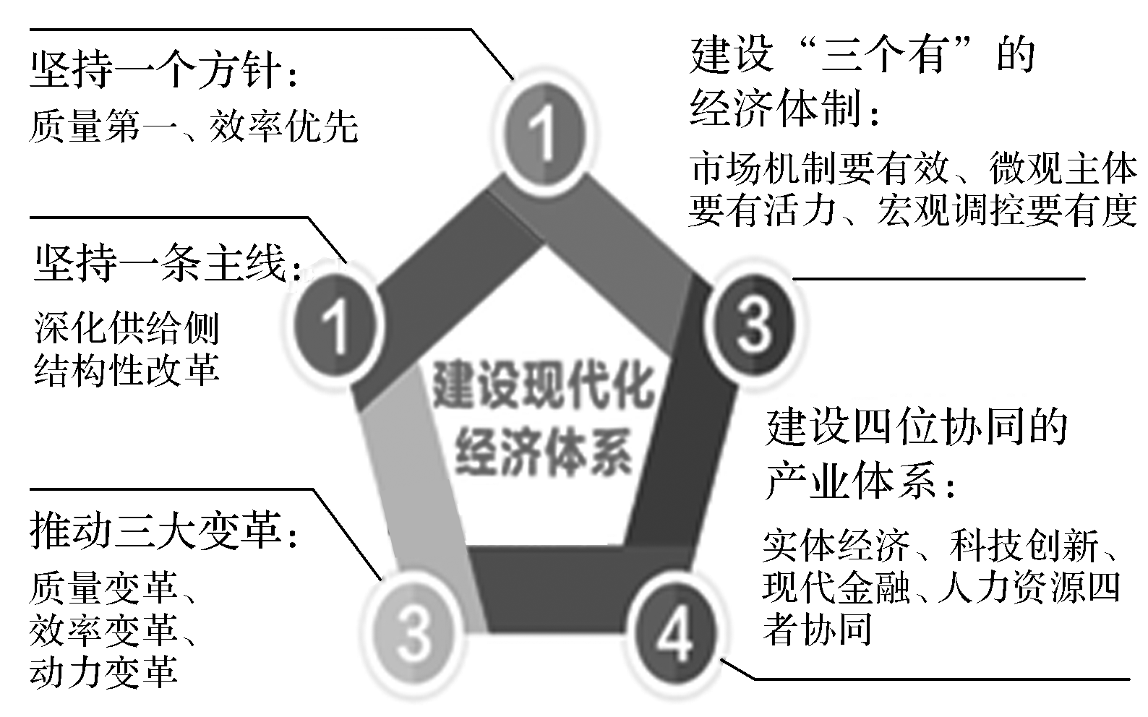

习近平新时代中国特色社会主义思想是马克思主义中国化最新成果，是党和人民实践经验和集体智慧的结晶，是中国特色社会主义理论体系的重要组成部分，是全党全国人民为实现中华民族伟大复兴而奋斗的行动指南。
材料二 习近平总书记2019年3月10日下午参加十三届全国人大二次会议福建代表团审议，在听取一位代表讲述坚守实业的发言后指出，做企业、做事业，不是仅仅赚几个钱的问题。做实体经济，要实实在在、心无旁骛地做一个主业，这是本分。习近平总书记这番话，充分体现了对实体经济的高度重视，为振兴实体经济再次鼓了劲。实践也早已证明，一个国家的实体经济发展水平越高，经济实力就会越强。
十三届全国人大二次会议，即中华人民共和国第十三届全国人民代表大会第二次会议，于2019年3月5日在北京召开。

[探究任务]
探究1 结合材料1，分析为什么要建设现代化经济体系。

探究2 什么是现代化经济体系？

探究3 (1)结合材料2，分析为什么要发展实体经济。
(2)从振兴实体经济角度谈谈如何推动经济高质量发展。

【课堂检测 自纠自查】
1.建设现代化经济体系是我国发展的战略目标。建设现代化经济体系要 ( )
①大力发展实体经济 ②重点抓好虚拟经济 ③实施区域协调发展战略 ④实施文化强国战略
A.①③ B.①④ C.②③ D.②④
2. 坚持绿水青山就是金山银山,动员全社会深入持久地推动绿色发展,促进绿色消费,是加快转变经济发展方式、提高发展质量和效益的内在要求。下列选项最能体现绿色发展、绿色消费要求的有( )
①跟风购买新款手机 ②为撑面子，举债消费
③建“绿色屋顶”“绿色阳台” ④分类回收,循环再生
A.①② B.③④ C.①④ D.②③
3.下列不属于实施乡村振兴战略内容的是( )
A.坚持农业农村要优先发展
B.把解决好“三农”问题作为全党工作重中之重
C.加快推进农业农村现代化
D.建设现代化经济体系,实施区域协调发展战略
【学习整理 熟记知识】自主整理本框题的知识体系

【课后练习】背诵记忆本节课内容，完成《创新思维》基础点三和A级能力提升练客观题

